ПРОЕКТ РАЗВИТИЯ / ВЕРСИЯ 1.0

СПЕЦЗАЩИТА

Улучшения
и план внедрения
Общий замысел. Согласованные действия. Живой результат.
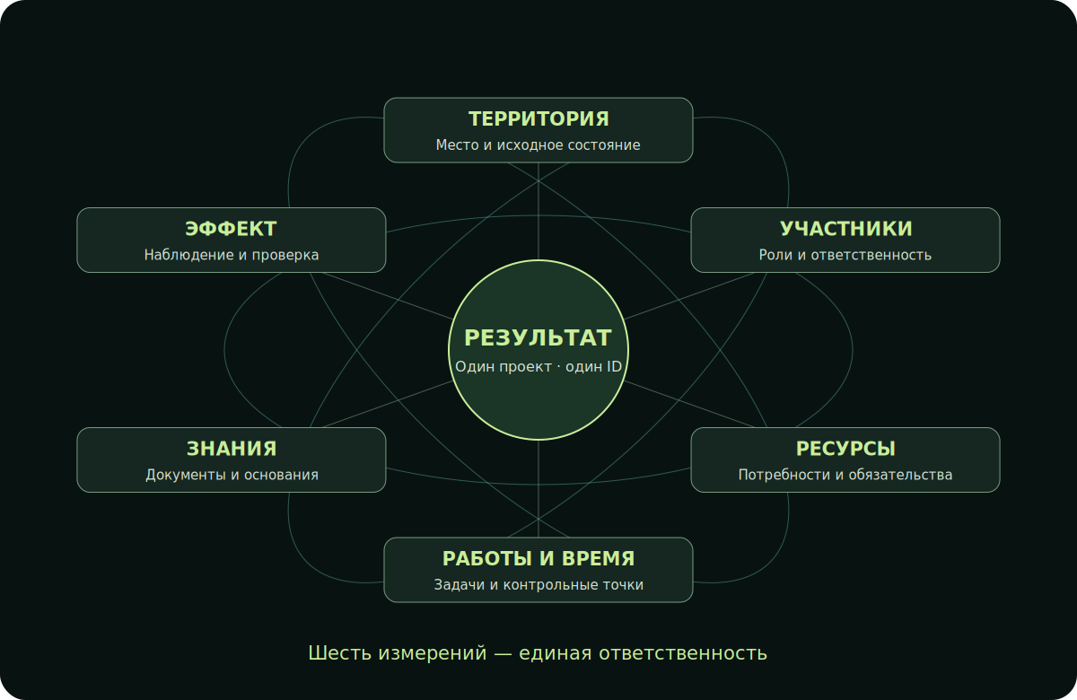
От публичного сайта — к рабочей среде участников, территорий, ресурсов, документов и подтверждённых результатов.
Рабочая концепция для обсуждения и реализации · 29 сентября 2026 года
В комплекте: автономный интерактивный HTML, исходный статический сайт, аудит, спецификация и результаты проверки.

01 / Что уже готово
Создан самостоятельный интерактивный прототип. Он показывает будущую структуру, визуальную систему и учебный путь проекта. Действующий сайт СПЕЦЗАЩИТЫ и его кабинет продолжают существовать отдельно.
Область | В текущей версии | Для рабочего запуска
Публичный вход | Космический стиль, шесть измерений проекта, схема экосистемы и маршрута | Согласовать смысловую архитектуру и подключить реальные разрешённые данные
Навигация | Поиск, 19 направлений, реестры, карточки и кабинет | Общий индекс с правами, устойчивые URL и согласованная маршрутизация
Исполнение | Учебные роли, задачи, документы, решения, возврат и приёмка | Аутентификация, серверные полномочия, регистрация и уведомления
Данные | Черновики конкретного браузера, JSON-экспорт и восстановление | Общая база, файлы, история событий, резервные копии и испытанное восстановление
Эффект | Работы и экологические наблюдения учитываются раздельно | Реальная методика, измерения, происхождение данных и независимая проверка
Оплата | Показана роль условий и обязательств в целевой модели | Отдельная реализация финансового контура и договорных оснований

Как открыть автономный HTML
Откройте Speczashchita_Interactive.html в современном браузере. Шрифты, изображение Земли, знак, стили и сценарии встроены в один файл. HTTP-сервер и интернет для учебных функций не нужны. Ссылки на действующий сайт требуют подключения.
Черновики привязаны к браузеру и местоположению HTML-файла. При переносе файла, смене браузера или очистке его данных состояние может измениться. Для переноса используйте выгрузку JSON в разделе документов. Режимы браузера могут ограничивать локальное хранение.
Создание черновика не направляет заявку в действующий проектный офис. Переключение учебной роли не является защищённым входом. Данные проектов, обязательства и показатели в прототипе демонстрационные.

02 / Смысл и архитектура
Платформа соединяет людей и ресурсы вокруг конкретного результата территории. Публичный портал объясняет возможности и ведёт к действию; рабочая среда сохраняет решения, сроки и основания.
Контур | Функция в целевой модели
СПЕЦЗАЩИТА | Участники, проектный офис, исполнение и приёмка.
ЭКВИЛИБРИУМ | Связанные данные, наблюдение, аналитика и контроль.
СФЕРА — Мир без границ | Программы восстановления экосистем, показатели и подтверждение эффекта.
ECO-PPA | Ресурсы, договорные обязательства и условия оплаты.
Государственный конструктор | Территориальные программы из проверенных решений и проектов.

Это целевая архитектура по запросу пользователя. На действующем сайте назначения отдельных программ сформулированы иначе; новые описания требуют версии и решения владельцев программ. Утверждённые положения и их историю нужно сохранить.

Сферическое мышление в интерфейсе
Один проект рассматривается через территорию, участников, ресурсы, работы и время, знания, эффект. Смена ракурса раскрывает связи, сохраняя ID проекта, руководителя, владельца результата и историю. Сфера дополняет обычное меню: каждое действие доступно также через текстовые разделы.

Правила смысловой точности
- Программа, проект, территория и документ — связанные, но самостоятельные объекты.
- Статус утверждения документа не показывает фактическую стадию исполнения проекта.
- Предложенный ресурс становится обеспечением после подтверждения обязательства.
- Принятая работа и подтверждённый экологический эффект фиксируются отдельными событиями.
- Неизвестное обозначается «Нет данных». Показатели сопровождаются источником и датой.

03 / Улучшения публичного сайта
Ниже — выводы сохранённого публичного аудита от 29.09.2026. Закрытый кабинет, исходный серверный код и личные данные не исследовались. Это границы обследования, а не заключение об отсутствии существующих функций.
Наблюдение | Улучшение | Проверяемый результат
Вход в совместную работу расположен ниже миссии и материалов | На первом экране: предложить проект, найти проект, предложить ресурс | Пользователь выбирает следующий шаг без изучения всей архитектуры
Обращение ведёт в почтовое приложение, файлы прикрепляются вручную | После подключения сервера выдавать регистрационный ID, квитанцию и трек статуса | Заявка появляется у координатора; автор видит ответственного и срок
Одна форма совмещает разные задачи | Развести инициативу, ресурс, вступление и обращение за защитой | Поля и маршрут соответствуют намерению пользователя
Навигация распределена по сайту, Навигатору и архивам | Общий поиск, понятное меню, единые идентификаторы | Объект находится по теме, месту, роли и документу
Счётчики материалов имеют разный охват | Единый каталог и объяснение области подсчёта | Значение воспроизводится из источника и имеет дату
Часть списков строится только JavaScript | Полезный начальный HTML, состояния загрузки, ошибки и пустой выдачи | Содержание доступно при медленной загрузке
Документальные статусы заметнее фактического исполнения | Добавить руководителя, владельца результата, срок, дефицит и следующий шаг | Карточка отвечает на практические вопросы команды

Существующий публичный клиент кабинета содержит обращения к API аутентификации и членства. Поэтому серверную интеграцию нужно начинать с обследования и совместимости, сохраняя текущий вход и согласия пользователей.

04 / Навигация и дизайн
Уровень | Содержание | Пользовательская задача
Портал | Платформа, проекты, экосистема, как участвовать | Понять назначение, найти проект, предложить участие
Рабочая среда | Проекты, территории, офис, ресурсы, документы, аналитика, кабинет | Выполнить действие по роли и увидеть следующий шаг
Сквозной поиск | Разделы, проекты, территории, 19 направлений; Ctrl/Cmd + K | Найти нужный объект без перехода по всей структуре
Паспорт | Ответственные, критерии, сроки, ресурсы, документы, история | Понять текущую ситуацию и основание решений

Визуальная система
Тёмный космический фон #081311; поверхности #101E1A и #152720. Светлый текст #F1F5EE, вторичный #A2B3A9. Основное действие — #C9EE9A; наблюдение и данные — #70C4B4; ожидание и дефицит — #EFC28D. Шрифт Montserrat с кириллицей, крупные заголовки и умеренная плотность рабочих экранов.
Геометрический знак, орбиты и координаты создают единый образ системы. Анимация показывает реальные связи; декоративные эффекты сохраняют читаемость статуса и следующего действия. Изображение Земли — художественный образ, не карта фактических проектов.

Доступность и движение
- Все действия доступны с клавиатуры; фокус видим; поля, ошибки и состояния имеют текстовые подписи.
- Цвет сопровождается названием статуса. Цели контраста: 4,5:1 для основного текста и 3:1 для крупного.
- Вращение сферы можно остановить; reduced motion соблюдается; анимация приостанавливается вне экрана.
- Мобильный экран сохраняет все действия без горизонтального переполнения страницы.
- Для запуска проверить медленную сеть, слабые устройства, ошибки и доступность; браузерные проверки прототипа не заменяют полный аудит.

Цели производительности
Предлагаемые цели публичных страниц: LCP ≤ 2,5 с, INP ≤ 200 мс, CLS ≤ 0,1 на 75-м процентиле. Их необходимо подтвердить измерением на реальном трафике. 3D загружается после полезного содержания и адаптируется к устройству.

05 / Полный маршрут проекта
Этап | Ответственный | Условие перехода
1. Инициатива | Автор | Территория, проблема, ожидаемый результат и контакт заполнены.
2. Рассмотрение | Координатор | Решение и основание записаны; назначен руководитель или сформулирован возврат.
3. Паспорт | Руководитель + владелец результата | Согласованы цель, границы, критерии приёмки, срок, риски и независимая проверка.
4. Обеспечение | Руководитель | Команда назначена; критические ресурсы и обязательства подтверждены.
5. Выполнение | Исполнители | Результаты предъявлены; доказательства приложены; отклонения объяснены.
6. Проверка | Независимый проверяющий | Есть протокол по каждому критерию; замечания закрыты либо оформлен возврат.
7. Приёмка | Заказчик / владелец результата | Решение о приёмке, отказе или доработке связано с основанием.

Каждый переход фиксирует: кто, когда, по какой версии, что решил, на каком основании, кто отвечает дальше и к какому сроку. Возврат сохраняет предыдущие документы и историю. Пауза и отмена оформляются решением с последствиями для задач и обязательств.

Роли и полномочия
У проекта один действующий руководитель и один владелец результата. Участник работает со своими объектами; координатор — с назначенными инициативами; исполнитель предъявляет свои работы; проверяющий оценивает доказательства; заказчик принимает результат. Администратор обслуживает систему без автоматического права менять доказательства или принимать работы.
Один человек может иметь разные роли в разных проектах. Проверка собственного выполнения в одном объекте приёмки запрещается процессом. Права проверяются сервером на каждом запросе, включая поиск, экспорт и доступ к файлам.

Две отдельные шкалы
Работы могут быть приняты, пока наблюдение экологического эффекта продолжается. Для эффекта нужны исходное состояние, показатель, единица, метод, период, источник и заключение проверяющего. Измеренное изменение, причинная связь с проектом и уверенность в этой связи показываются отдельно. D0–D5 применяется к конкретному утверждению.

06 / Ресурсы и распределение фондов
Дополнение к плану: предлагаемая логика будущего финансового контура. Она описывает порядок учёта и принятия решений; утверждённые доли фондов, реальные остатки и действующие правила расходования в исходных материалах не установлены.
Шаг | Что фиксируется | Контроль
Источник и назначение | Источник средств, допустимые цели, период, доступный лимит | Расход соответствует условиям источника; ограничения видимы
Потребность проекта | Смета, работы, ресурс, срок, получатель и основание | Нет дублирующего финансирования одной потребности
Решение о выделении | Уполномоченная роль, объём, этап, условия и документ | Решение имеет версию и сохраняется в истории
Резервирование | Лимит закреплён за подтверждённым обязательством | Зарезервированное отделено от свободного остатка
Исполнение и оплата | Факт работ, проверка условия оплаты, платёжное основание | Приёмка работы и перечисление средств — отдельные события
Сверка и результат | Фактические расходы, документы, остаток, отклонения | Перераспределение оформляется новым решением

Панель фонда должна различать: план, утверждённый лимит, резерв по обязательствам, фактические выплаты, доступный остаток и возвраты. Доступность денежных средств сверяется с источником, а не вычисляется только из намерений в карточке проекта.
Распределение по направлениям определяется согласованными критериями: потребность территории, готовность проекта, обязательные условия источника, ресурсы, риски и ожидаемый измеримый результат. Произвольные проценты нельзя выдавать за утверждённый регламент.

Условие подключения
До реализации утвердить владельца финансового процесса, категории фондов, полномочия принятия решений, договорные основания, лимиты, порядок сверки и источник фактических платежей. Текущий HTML не выполняет расчёты и не переводит деньги.

07 / Данные, интеграции и перенос
Объекты | Связи и обязательные поля
Участник / организация | Профиль, компетенции, организация, полномочия, контакт и права доступа
Инициатива / проект / территория | Стабильные ID, источник, программа, границы, руководитель, владелец результата, критерии и сроки
Задача / ресурс / обязательство | Исполнитель, проверяющий, зависимости, количество, единица, доступность, стороны и условия
Документ / версия / решение | Постоянный ID, неизменяемая версия, файл, хеш, автор, дата, основание, права и предшественник
Приёмка / показатель / наблюдение | Критерии и протокол, единица, базовый период, метод, источник, значение и неопределённость
Утверждение / доказательство / событие | Проверяемое утверждение, границы, D0–D5, автор, серверное время, действие и изменённые поля

Контракты и надёжность
Предлагаемый префикс API: /api/v1/cooperation; окончательное решение — после обследования действующего сервера. Создание инициативы возвращает ID и квитанцию только после записи. Переход состояния проверяет роль, условия, текущую ревизию и ключ идемпотентности. Конфликт версий возвращается явно. Объект, решение и история записываются атомарно; уведомление ставится в очередь после фиксации.
Файлы проверяются по фактическому типу, размеру и вредоносному содержимому. Закрытые файлы, фрагменты поиска и экспорт подчиняются тем же правам. Исправление документа создаёт новую версию.

Карта переноса
Сохранить /directions, /programs и /cabinet с их действующими ID и статусами. Связать Навигатор и реестры с единым индексом. Развести /appeal по типам обращений. Создать реестр исполнения и рабочую среду после сверки существующих маршрутов и API.
Для каждого URL и файла зафиксировать источник, владельца, статус, версию, хеш, права и решение о переносе. Сохранить ссылки из QR, фильмов, печатных материалов и внешних публикаций. Изменённые адреса направлять на точный эквивалент без цепочек. Совпадающие файлы объединять с сохранением исходных ссылок и различий доступа.

08 / Четыре этапа внедрения
Этап | Работы и владелец | Критерий завершения
1. Обследование | Владелец продукта + технический ответственный: инвентарь страниц, API, кабинета, ролей, данных и документов; карта переноса | У переносимых сущностей известны ID, источник, статус, владелец данных и решение о переносе
2. Рабочее ядро | Команда реализации: серверные инициативы, роли, проекты, задачи, документы, решения; доступы и резервирование | Сквозной сценарий проходит; запреты работают на сервере; восстановление испытано
3. Пилот территории | Руководитель пилота + владелец результата: реальный проект, ресурсы, договорённости, возвраты, проверка и приёмка | Все переходы подтверждены; работы и эффект разделены; команда приняла процесс
4. Расширение | Владелец платформы + владельцы направлений: 19 направлений, интеграции, территориальные программы | Общая модель и источник истины сохраняются; у каждого проекта один руководитель и владелец результата

Переход определяется доказанными условиями, а не произвольной датой. Оценка сроков и бюджета следующего этапа выполняется после обследования состава данных, существующего API и доступной команды.

Первый пакет задач
- Назначить владельца продукта, технического ответственного и владельцев существующих данных.
- Выбрать одну пилотную территорию, одного заказчика и измеримый результат.
- Подготовить реестр URL, документов, форм, действующих API и согласий пользователей.
- Согласовать словарь объектов, роли, критерии приёмки и формат журналирования решений.
- Подключить серверную регистрацию инициативы и пройти один сценарий с уведомлением и возвратом.
- Проверить восстановление чистого окружения из копии перед реальным пилотом.

09 / Приёмка и эксплуатация
Проверка | Свидетельство готовности
Реальный цикл | Инициатива, паспорт, команда, ресурсы, работы, проверка и приёмка одного проекта связаны ID и документами
Права | Чужие проекты, файлы, поиск и экспорт недоступны без полномочий; запреты проверены на сервере
Возвраты и конфликты | Уточнения сохраняют историю; сетевой повтор не создаёт дубликат; конфликт версии видим
Ресурсы | Предложение, подтверждённое обязательство, выполнение и оплата различимы
Эффект | Есть исходный показатель, метод, период, источник и заключение; приёмка не подтверждает эффект автоматически
Восстановление | Чистое окружение поднято из копии; документы, версии, история и незавершённые обязательства сверены
Интерфейс | Работают клавиатура, мобильный экран, пауза движения, пустая выдача и объяснимые ошибки

Резервирование
Предлагаемые стартовые цели пилота: RPO ≤ 24 часа, RTO ≤ 4 часа. Это ориентиры для согласования, не действующая гарантия. Копии охватывают согласованное состояние базы, файлов и истории; отдельная зашифрованная копия хранится вне основного узла. Секреты и ключи восстановления хранятся отдельно.
Испытать восстановление перед пилотом, затем повторять ежеквартально и после существенной смены схемы или хранилища. Фиксировать фактическую потерю данных, время восстановления и найденные несоответствия. Назначить ответственного за сбои регистрации, уведомлений, копирования и доступности файлов.

Критерий готовности первой версии
Команда проводит реальный проект через полный цикл, а руководитель в любой момент видит: кто отвечает, что требуется, какой срок, что сделано, чем подтверждено и что дальше.

10 / Проверка комплекта и источники
Автономный HTML проверен в Chromium через file:// с отключённой сетью: 89 условий пройдено, 0 не пройдено. Проверены 13 экранов на ширинах 320, 390, 768 и 1440 px, учебный цикл, сохранение состояния после перезагрузки, поиск, документы, резервный импорт и шесть измерений сферы. Подробный результат — qa/report.json.
Это проверка выбранных сценариев и отображения. Она не является сертификацией доступности, безопасности или готовности серверной платформы. Native WebMCP в проверяемом браузере отсутствовал; необязательные инструменты не проверены в поддерживаемом окружении.
Word подготовлен на основе документов проекта: public-audit.md, platform-blueprint.md, design-system.md, verification.md и README.md. Раздел о распределении фондов — предлагаемое дополнение к будущему контуру ресурсов и обязательств, а не описание уже реализованного финансового модуля.

Первичные адреса сохранённого аудита
https://speczashchita.com/
https://speczashchita.com/directions
https://speczashchita.com/programs
https://speczashchita.com/appeal
https://speczashchita.com/cabinet
https://speczashchita.com/navigator.html
https://speczashchita.com/register.html
https://speczashchita.com/navigator/platforms.html
Публичные наблюдения относятся к дате исходного аудита 29.09.2026. Перед интеграцией нужно повторно сверить текущие маршруты, API и материалы.

Состав ZIP
- Speczashchita_Interactive.html — один файл для открытия в браузере.
- Speczashchita_Improvements_Plan.docx — настоящий документ Word.
- source/ — исходные dist, docs, README и конфигурация статического размещения без секретов и .git.
- qa/ — результаты отдельной проверки автономного HTML и снимки интерфейса.
- build_companion.py и six-dimensions.svg — воспроизводимость экспорта и схема шести измерений.

